

МЭРИЯ
Руководителям органов управления образованием районов Новосибирска

Руководителям ООУ

города Новосибирска

ГЛАВНОЕ УПРАВЛЕНИЕ ОБРАЗОВАНИЯ

630099, г. Новосибирск - 99
Красный проспект, 34
Тел. 227-45-00, факс 227-45-26
E-mail: uo@admnsk.ru

От 17.04.2013 № 14/14/01974

На №________ от __________

Уважаемые коллеги!
Проблема безопасности жизнедеятельности человека признается во всем мире. ООН называет эту проблему одной из приоритетных в научных исследованиях.
В настоящее время наблюдается процесс перехода общества к качественно новому состоянию, названного учёными информационным обществом. В связи с переходом к Информационному обществу и внедрением Инновационных компьютерных технологий в образовательный процесс актуальной становится проблема безопасности участников образовательного процесса в информационной среде. Проблемность ситуации состоит в отсутствии единой научно разработанной теории информационной безопасности, несоответствии потенциальных возможностей информатизации образования и получаемыми в настоящее время результатами. Отсутствие законодательных и нормативно-правовых документов, определяющих уровень нравственности данных, циркулирующих в информационных электронных сетях, обостряет проблему воспитания подрастающего поколения, использующего ресурсы Глобальной Сети. Становится очевидным, что ключевая роль в обеспечении национальной безопасности любого государства и жизнедеятельности отдельной личности и общества принадлежит образованию.
С целью объединения усилий различных институтов социализации и воспитания детей и молодежи, направленных на осознание данной проблемы и формирования безопасности жизнедеятельности человека как ценности, Министерство образования науки и инновационной политики НСО совместно с ГБОУ ДПО НСО ОблЦИТ 23.04.2013 - 26.04.2013 года проводит онлайн - конференцию «Создание безопасной информационно-образовательной среды в условиях формирования информационного общества» (Приложение 1). Конференция является завершающим мероприятием в системе мероприятий, проведенных в рамках Недели Безопасного Рунета в НСО.
На основании письма Минобрнауки Новосибирской области от 15.04.2013 г. №1627-03/25 «О проведении онлайн – конференции» для участия в онлайн-конференции приглашаются: методисты муниципальных методических служб, педагоги образовательных учреждений, директора и заместители директоров ОУ, социальные педагоги, медицинские работники, представители родительской общественности, работники управлений образования.
Делегация педагогов и родителей от города Новосибирска приглашается в конференц-зал МКОУ ДОВ ГЦИ «Эгида» (ул. Гоголя, д.188/1) для очного участия в работе конференции.
Для успешной организации и участия в онлайн-конференции в районных образованиях необходимо:
1. Cформировать группу участников онлайн-конференции (методисты муниципальных служб, педагоги образовательных учреждений, директора и заместители директоров ОУ, социальные педагоги, медицинские работники, родители, работники управления образования) (квота на очное участие в конференции – 5 человек от района ежедневно);
2. Образовательным учреждениям - участникам регионального проекта «Сетевая дистанционная школа Новосибирской области» сформировать группу участников онлайн-конференции ((квота на очное участие в конференции – 1 человек от образовательного учреждения ежедневно);
3. В МКОУ ДОВ ГЦИ «Эгида» обеспечить просмотр видеотрансляции конференции по ссылке http://reflector.edu54.ru/#channel=/live согласно инструкции в Приложении 2 данного письма; организовать регистрацию участников по форме (Приложение 3);
4. Участники могут заявить выступление в рамках конференции. Заявки на участие в работе секций конференции от района, ОУ необходимо выслать до 19.04.13 Хрущевой Валентине Викторовне по адресу: hvv@oblcit.ru.
Приложения на 3с. в 1 экз.

Начальник управления Н.Н. Копаева

Федорчук С.В.
2799360
Приложение 1

ПРОГРАММА
научно - практической онлайн - конференции
«Создание безопасной информационно-образовательной среды в условиях формирования информационного общества»
(23-26 апреля 2013)
23.04. 2013. 15-00 – 17-00 -Пленарное заседание:
Выступления уполномоченного по правам ребенка при Губернаторе Новосибирской области; представителей Минобрнауки НСО, Ростелеком, ОАО «ВымпелКом», Maicrosoft, врачей, психологов.
Работа секций:
24.04.2013. 15-00 - 17-00 -Здоровье и безопасность ребенка в ИКТ - насыщенной среде.
Вопросы для обсуждения:

- Деятельность ОУ по сохранению здоровья и безопасности в ИОС;
- Педагогические основы безопасности образовательного пространства в современных условиях;
- Информационная безопасность на уроках;
- Формирование компетентности учителя и учащихся в вопросах сохранения здоровья и безопасности в ИОС;
- Создание безопасной и здоровьесберегающей среды ОУ; и др.
(Аудитория: педагоги, школьные психологи, социальные педагоги, медики)

25.04.2013. 18-00 - 19-00 - «Наши дети в Интернете» - урок информационно-компьютерной грамотности для родителей.
Ведущая: Сероклинова Анастасия Валерьевна, специалист по связям с общественностью Сибирского региона АОА «Вымпел Ком» «Проблема создания позитивного контента».
Вопросы для обсуждения:
- Семья и Интернет. Внутрисемейные правила пользования Интернетом;
- Основные законы Росси в области компьютерного права и защиты детей;
- Угрозы информационной безопасности;
- Опасности сети Интернет и др.
(Аудитория: родительская общественность и педагоги).

26.04.2013. 15-00 - 17-00 - Интернет - зависимость несовершеннолетних: ее причины и организационные условия профилактики.
Ведущая: Хоментовская Наталья Анатольевна, координатор проекта «Город здоровых людей», социальный педагог-психолог семейного центра «Солнечный круг». Тема: «Интернет - зависимость несовершеннолетних: ее причины и организационные условия профилактики» (лекция для родителей, педагогов)
(Аудитория: родители, педагоги, школьные психологи)

Приложение 2

Инструкция по использованию системы удалённого присутствия VIDICOR
Для просмотра видеотрансляций Вам необходимо
- войти в Интернет (запустить любой браузер) и зайти на страницу сайта http://reflector.edu54.ru/#channel=/live.
Если Вы ни разу не просматривали трансляцию, на экране появится сообщение о том, что на Вашем компьютере необходимо установить программу-плеер (ActiveX). Для его установки нажмите на указанную на экране ссылку и следуйте дальнейшим инструкциям, отвечая на появляющиеся запросы ДА.
Если в ходе установки на Вашем офисном компьютере появится сообщение о невозможности установки программы, это значит, что вашему компьютеру в сети не назначены соответствующие права доступа. В этом случае обратитесь за помощью к системному администратору.
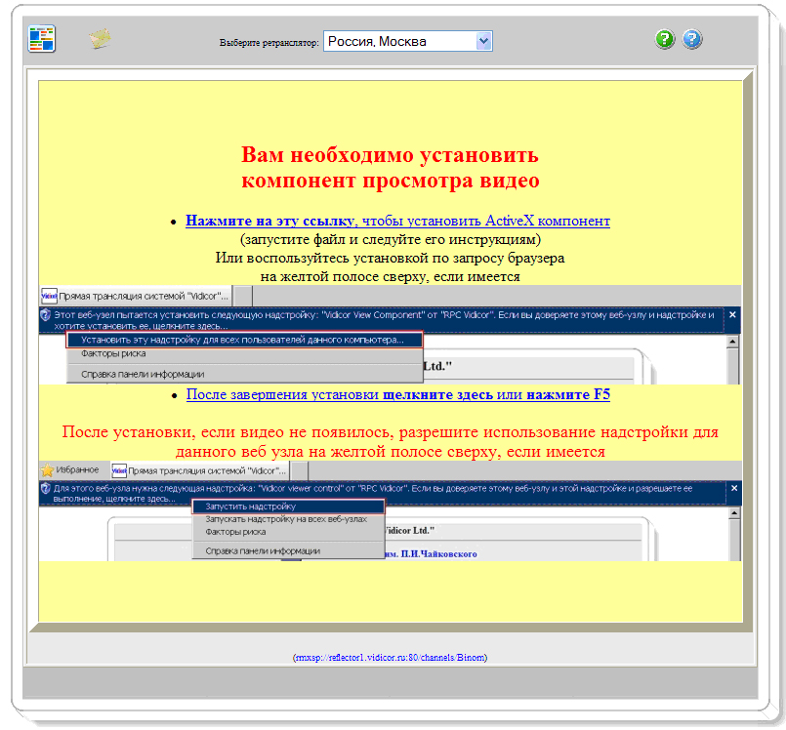

Установка плеера осуществляется один раз, после чего Вы можете смотреть любые трансляции в нужное время.
- После установки закройте браузер , затем запустите его вновь и снова в адресной строке укажите http://reflector.edu54.ru/#channel=/live

Приложение 3

Регистрационный лист
Участия в онлайн - конференции по теме «Создание безопасной информационно-образовательной среды в условиях формирования информационного общества»

Дата проведения: ________ Район_________________

№ п/п | Ф.И.О. | ОУ | Должность | Подпись

В электронном виде (можно сканированный) по e-mail:
hvv@oblcit.ru ( Хрущева Валентина Викторовна)

